FAQ Mahara

Dysfonctionnement habillage public
Depuis la dernière mise à jour (21.10.0), l'usage des habillages publiques, n'est plus fonctionnel. L'étudiant peut choisir un habillage public, l'appliquer à sa collection de pages ou page unique (l'étudiant voit au cours de la sélection, l’apparence de sa page avec l'habillage choisi, mais une fois enregistrée, l'habillage ne s’applique plus.
Face à ce dysfonctionnement, dont la résolution n'est pas actuellement effectuée, nous recommandons fortement aux étudiants, la création de leur propre habillages qui lui, fonctionne parfaitement.
Il existe à cet effet, un tutoriel détaillé sur la création d'un habillage individuel, dont voici le lien : https://webcemu.unicaen.fr/dokuwiki/doku.php?id=mahara:tutoriels_eportfolio:9_comment_choisir_un_habillage_pour_vos_pages
Il existe toutefois une solution manuelle que les administrateurs de la plateforme peuvent appliquer mais étant donnée que cette méthode est très fastidieuses (si l'étudiant à choisi de nombreux habillages différents).
 | Mais attention:Cette solution manuelle se fait de manière exceptionnelle et sur demande à cemu.assistance@unicaen.fr.
Pour les membres possédant le rôle administrateur de Mahara, voici un Tutoriel sur le dépannage (à caractère exceptionnel) de ce dysfonctionnement.

Améliorer les exports HTML de Mahara
Lors de l'export de pages Mahara contenant des blocs rétractables, ces blocs ne se déploient pas quand on affiche la page HTML exportée.
Voir https://assistance.unicaen.fr/front/ticket.form.php?id=133353 (pour celles ou ceux qui y ont accès).
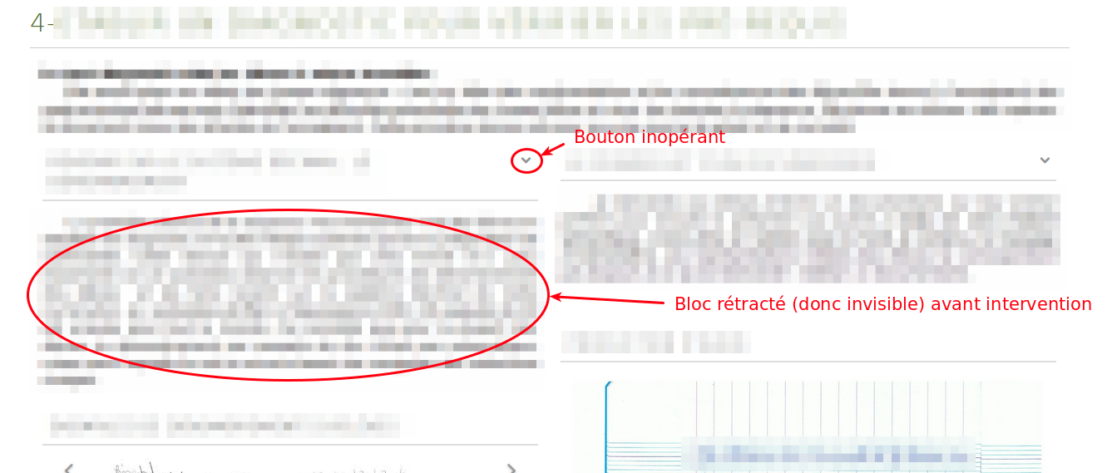
Une solution palliative consiste à insérer dans le fichier HTML (index.html par exemple), en l'état, la ligne ci-dessous :
<style>.collapse {display: block; visibility: visible;} </style>
Cette ligne doit être la dernière du bloc constitué par la paire de balises
<head>
...
</head>
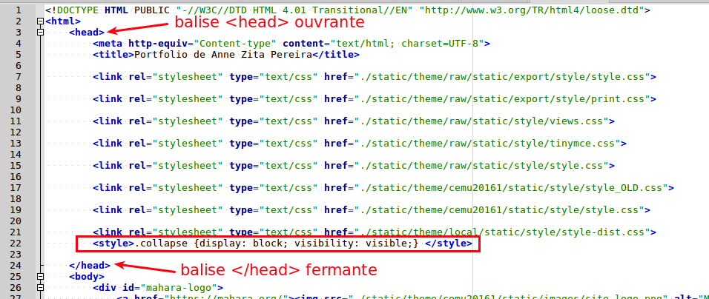
Comme dans cet exemple :
 | Pour modifier le contenu du fichier HTML, il est possible d'utiliser n'importe quel éditeur de texte brut (comme le bloc notes de Windows, ou notepadd++), puis ouvrir le fichier, faire la modification et sauver.

Un usager n'existe pas sur le eportfolio
Les comptes usagers sur la plateforme eportfolio sont créé lors de la première connexion. Si vous ne trouvez pas un étudiant ou un personnel dans la plateforme eportoflio, c'est qu'il ne s'est probablement pas encore connecté. Invitez-le à suivre le tutoriel suivant : Comment vous connecter à la plateforme Eportfolio ?

